**BỘ GIÁO DỤC VÀ ĐÀO TẠO**

**TRƯỜNG ĐẠI HỌC ĐẠI NAM**

**BÀI TẬP LỚN**

**TÊN HỌC PHẦN: THỰC TẬP CNTT2: THIẾT KẾ WEB VÀ TRIỂN KHAI HỆ THỐNG PHẦN MỀM.**

**ĐỀ TÀI: THIẾT KẾ WEBSITE VỀ THỜI TRANG.**

**Giáo viên hướng dẫn: Th.S: Đặng Khánh Trung.**

**Sinh viên thực hiện:**

|  |  |  |  |
| --- | --- | --- | --- |
| **Stt** | **Mã sv** | **Họ và tên** | **Lớp** |
| 1 | 1671020047 | Nguyễn Văn Chuyện | CNTT16-01 |
| 2 | 1671020260 | Trịnh Kế Quang | CNTT16-01 |
| 3 | 1671020109 | Nguyễn Minh Hiếu | CNTT16-01 |
| 4 | 1671020124 | Nguyễn Đức Hoàn | CNTT16-01 |

**Hà Nội, năm 2022**

**BỘ GIÁO DỤC VÀ ĐÀO TẠO**

**TRƯỜNG ĐẠI HỌC ĐẠI NAM**

**BÀI TẬP LỚN**

**TÊN HỌC PHẦN: THỰC TẬP CNTT2: THIẾT KẾ WEB VÀ TRIỂN KHAI HỆ THỐNG PHẦN MỀM.**

**ĐỀ TÀI: THIẾT KẾ WEBSITE VỀ THỜI TRANG.**

|  |  |  |  |  |  |
| --- | --- | --- | --- | --- | --- |
| STT | Mã Sinh Viên | Họ và Tên | Ngày Sinh | Điểm | |
| Bằng Số | Bằng Chữ |
| 1 |  | Nguyễn Văn Chuyện |  |  |  |
| 2 |  | Trịnh Kế Quang |  |  |  |
| 3 |  | Nguyễn Minh Hiếu |  |  |  |
| 4 |  | Nguyễn Đức Hoàn |  |  |  |

### 

### CÁN BỘ CHẤM THI

**Hà Nội, năm 202**

**Mục Lục**

**Lời nói đầu** 2

**CHƯƠNG I: GIỚI THIỆU VỀ WEBSITE THỜI TRANG.** 3

***1.******Mục tiêu dự án:*** *3*

***2.******Tính năng và chức năng:*** *3*

***3.******Chiến lược tiếp thị và phát triển kinh doanh:*** *3*

***4.******Ý tưởng thực hiện:*** *4*

***5.******Kết quả mong muốn:*** *4*

**CHƯƠNG II: VIẾT CODE VÀ CÁCH THỨC HOẠT ĐỘNG CỦA WEBSITE.** 6

***1.******Code HTML.*** *6*

***2.******Code CSS.*** *19*

**CHƯƠNG III: VẬN HÀNH WEBSITE VÀ CHẠY TRÊN NHIỀU THIẾT BỊ KHÁC NHAU.** 23

***1.******Chạy Website trên nền tảng PC, Laptop,….*** *23*

***2.******Chạy Website trên nền tảng điện thoại.*** *27*

**Kết Luận** 31

# **Lời nói đầu**

Trong bối cảnh ngày nay, mua sắm trực tuyến đã trở thành xu hướng phổ biến, và ngành công nghiệp thời trang không nằm ngoài xu hướng này. Chúng ta hiểu rằng việc có một website thời trang tốt là điều hết sức quan trọng để gắn kết với khách hàng, tạo dựng thương hiệu mạnh mẽ và phát triển kinh doanh.

Trong báo cáo này, chúng tôi sẽ giới thiệu quý vị về ý tưởng, mục tiêu và kết quả mong muốn của dự án. Chúng tôi cũng sẽ trình bày các tính năng và chức năng quan trọng của website, cùng với chiến lược tiếp thị và kế hoạch phát triển kinh doanh liên quan.

Điều quan trọng là nhận thức về sự cạnh tranh khốc liệt trong ngành thời trang, chúng tôi đã đặt mục tiêu tạo ra một website đáng tin cậy, thu hút và tạo ấn tượng với khách hàng. Chúng tôi tin rằng sự đầu tư vào dự án này sẽ đem lại lợi ích lớn cho công ty và mang lại trải nghiệm mua sắm tuyệt vời cho khách hàng.

Xin chân thành cảm ơn sự quan tâm và hỗ trợ của quý vị trong việc thực hiện dự án này. Chúng tôi mong rằng báo cáo này sẽ cung cấp cho quý vị cái nhìn tổng quan về dự án và thúc đẩy sự hiểu biết và thảo luận.

# **CHƯƠNG I: GIỚI THIỆU VỀ WEBSITE THỜI TRANG.**

Tôi xin trân trọng gửi đến quý vị báo cáo này để giới thiệu một dự án quan trọng và thú vị - Website Thời trang. Dự án này đã được triển khai với mục tiêu cung cấp một trải nghiệm mua sắm trực tuyến đẳng cấp và đáp ứng nhu cầu của khách hàng trong lĩnh vực thời trang.

1. **Mục tiêu dự án:**

Xây dựng một website thời trang chuyên nghiệp, hiện đại và thân thiện với người dùng.

Cung cấp cho khách hàng một bộ sưu tập đa dạng các sản phẩm thời trang từ các thương hiệu nổi tiếng và chất lượng.

Tạo ra một nền tảng mua sắm trực tuyến an toàn và tiện lợi, cho phép khách hàng lựa chọn, mua hàng và thanh toán một cách dễ dàng.

Tạo ra một trang web tương tác và gắn kết với cộng đồng thời trang, bằng cách chia sẻ nội dung hữu ích, gợi ý phối đồ và xu hướng mới nhất.

Tạo dựng và phát triển thương hiệu mạnh mẽ và đáng tin cậy trong ngành công nghiệp thời trang.

1. **Tính năng và chức năng:**

Giao diện trực quan và hấp dẫn, thể hiện phong cách và thương hiệu của chúng tôi.

Bộ sưu tập đa dạng gồm quần áo, phụ kiện, giày dép và các sản phẩm thời trang khác, từ các thương hiệu uy tín và chất lượng.

Chức năng tìm kiếm và lọc thông minh giúp khách hàng tìm kiếm và lựa chọn sản phẩm dễ dàng theo tiêu chí như kích thước, màu sắc, giá cả và thương hiệu.

Trang blog thời trang đa dạng với các bài viết về xu hướng, phong cách, lời khuyên và sự kiện thời trang.

Chương trình khách hàng thân thiết và hệ thống điểm thưởng để khuyến khích khách hàng quay lại và mua sắm thường xuyên.

Chức năng đánh giá và nhận xét từ khách hàng giúp tạo lòng tin và tăng tính tương tác.

1. **Chiến lược tiếp thị và phát triển kinh doanh:**

Chiến dịch tiếp thị trực tuyến đa kênh để tăng hiệu quả và đưa ra thông điệp thương hiệu một cách rộng rãi.

Sử dụng công cụ SEO để tối ưu hóa website và tăng khả năng xuất hiện trên các công cụ tìm kiếm.

Chiến lược tiếp thị nội dung để cung cấp thông tin hữu ích và thu hút khách hàng.

Tích cực tương tác và giao tiếp trên mạng xã hội để tạo sự kết nối và gắn kết với khách hàng.

1. **Ý tưởng thực hiện:**

Chọn phong cách thiết kế độc đáo: Tạo ra một thiết kế giao diện độc đáo và phù hợp với thương hiệu của bạn. Sử dụng hình ảnh và màu sắc thể hiện phong cách thời trang đặc trưng của bạn.

Tạo ra một bộ sưu tập đa dạng: Cung cấp một loạt các mẫu quần áo, phụ kiện và sản phẩm thời trang từ nhiều thương hiệu khác nhau. Đảm bảo bộ sưu tập của bạn phù hợp với nhiều phong cách và xu hướng thời trang hiện tại.

Tích hợp chức năng tìm kiếm và lọc thông minh: Đảm bảo khách hàng có thể dễ dàng tìm kiếm và lựa chọn sản phẩm theo kích thước, màu sắc, giá cả và xu hướng thời trang.

Cung cấp thông tin chi tiết về sản phẩm: Mỗi sản phẩm nên có mô tả chi tiết, hình ảnh rõ ràng và thông tin về chất liệu, kích cỡ, hướng dẫn bảo quản và xuất xứ. Hãy chú trọng vào việc cung cấp thông tin chính xác và đáng tin cậy để tăng sự tin tưởng của khách hàng.

Tạo trang blog về thời trang: Viết các bài viết về xu hướng thời trang, gợi ý phối đồ, lời khuyên về mix đồ và các sự kiện thời trang. Tạo nội dung hấp dẫn để khách hàng quay lại website của bạn và có thêm thông tin tham khảo.

Chương trình khách hàng thân thiết: Tạo ra một chương trình khách hàng thân thiết hoặc hệ thống điểm thưởng để khuyến khích khách hàng trở lại và mua sắm thường xuyên.

Tích hợp tương tác xã hội: Kết nối website của bạn với các mạng xã hội như Instagram, Facebook, Pinterest để chia sẻ hình ảnh, video và các bài viết liên quan đến thời trang. Tạo cơ hội cho khách hàng chia sẻ thông tin về sản phẩm và tương tác với bạn trên các nền tảng xã hội.

Tích hợp chức năng đánh giá và nhận xét: Cho phép khách hàng đánh giá và viết nhận xét về sản phẩm, tạo lòng tin và thêm thông tin hữu ích cho những khách hàng khác.

Tạo trang "Lookbook" hoặc "Street style": Hiển thị các bức ảnh thời trang thú vị, cung cấp gợi ý về cách phối đồ và tạo phong cách riêng.

Tích hợp chức năng đặt hàng và thanh toán trực tuyến: Tạo ra một trải nghiệm mua sắm trực tuyến thuận tiện và an toàn cho khách hàng, bằng cách cho phép họ đặt hàng và thanh toán trực tuyến một cách dễ dàng và an toàn.

## **Kết quả mong muốn:**

Tăng trưởng doanh số bán hàng và thúc đẩy sự phát triển kinh doanh của chúng tôi.

Xây dựng một cộng đồng thân thiện và tương tác trong lĩnh vực thời trang.

Gây ấn tượng và tạo lòng tin đối với khách hàng với sự chuyên nghiệp và chất lượng sản phẩm.

Định vị chúng tôi là một trong những địa chỉ mua sắm thời trang hàng đầu và đáng tin cậy.

Chúng tôi đã đặt rất nhiều nỗ lực và tâm huyết vào dự án này, và tin rằng với sự hỗ trợ và đóng góp của tất cả các bên liên quan, chúng ta có thể đạt được những kết quả mong đợi.

Xin chân thành cảm ơn quý vị đã dành thời gian để đọc báo cáo này. Chúng tôi mong nhận được sự đánh giá và hỗ trợ từ quý vị.

# **CHƯƠNG II: VIẾT CODE VÀ CÁCH THỨC HOẠT ĐỘNG CỦA WEBSITE.**

1. **Code HTML.**
   1. ***HTML của thẻ Head và các đường link.***

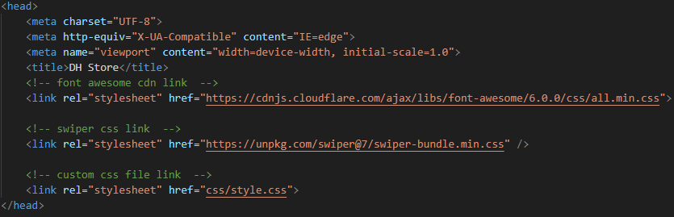

*Hình 1.1: Thẻ Head trong phần mềm Vscode.*

* 1. ***HTML của thẻ Body và Thanh điều hướng (Navigation).***

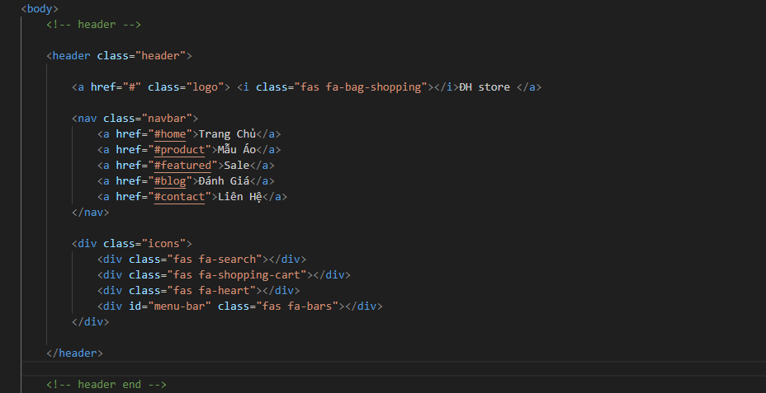

*Hình 1.2: Thanh điều hướng (Navigation) trong phần mềm Vscode.*

***1.3 HTML của thẻ Body và phần Home.***

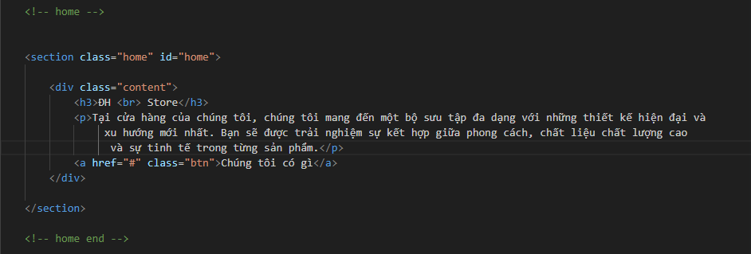

*Hình 1.3: Phần Home trong phần mềm Vscode.*

* 1. ***HTML của thẻ Body và Phần Banner.***

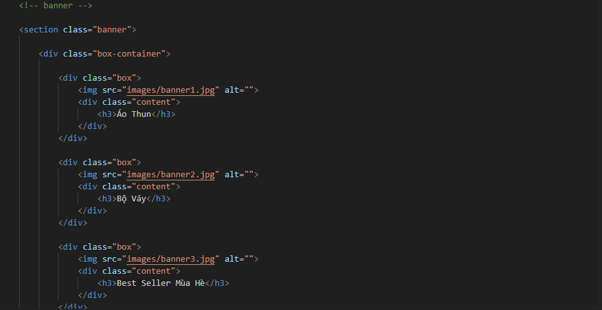

*Hình 1.4: Phần Banner trong phần mềm Vscode.*

* 1. 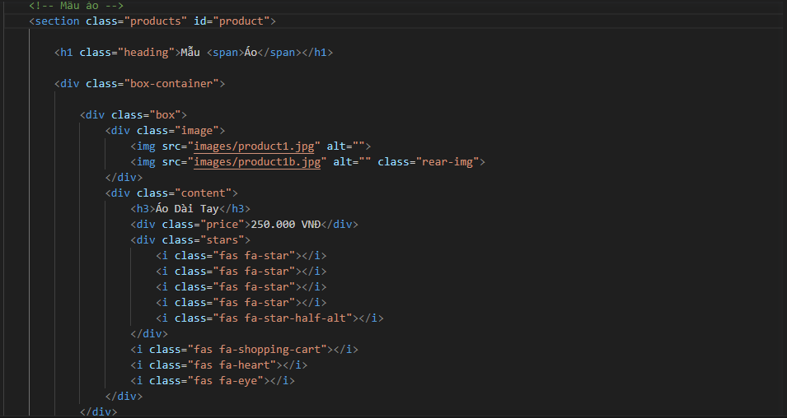***HTML của thẻ Body và Phần Mẫu áo.***

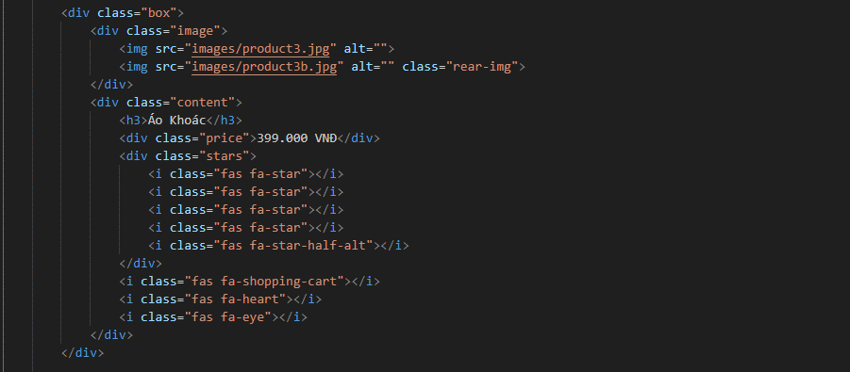*Hình 1.5.1: Áo dài tay trong Vscode.*

*Hình 1.5.2: Áo khoác trong Vscode.*

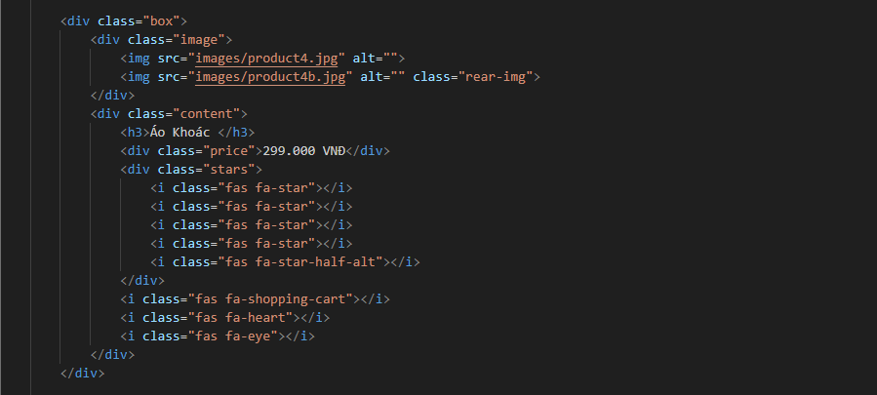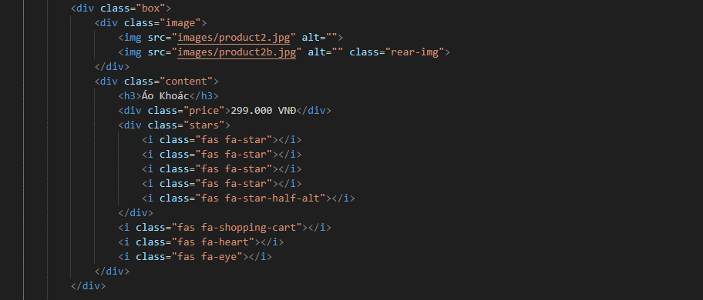*Hình 1.5.3: Áo khoác trong Vscode.*

*Hình 1.5.4: Áo khoác trong Vscode.*

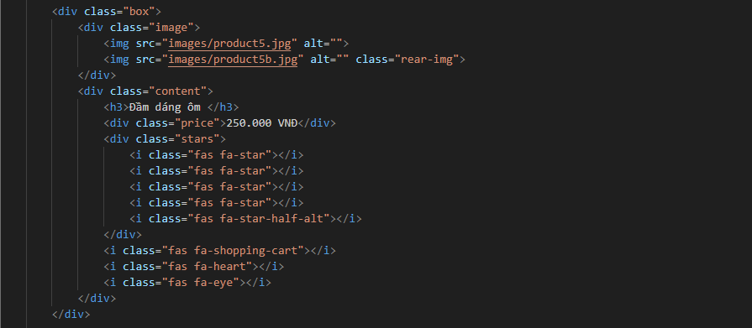*Hình 1.5.5: Đầm dáng ôm trong Vscode.*

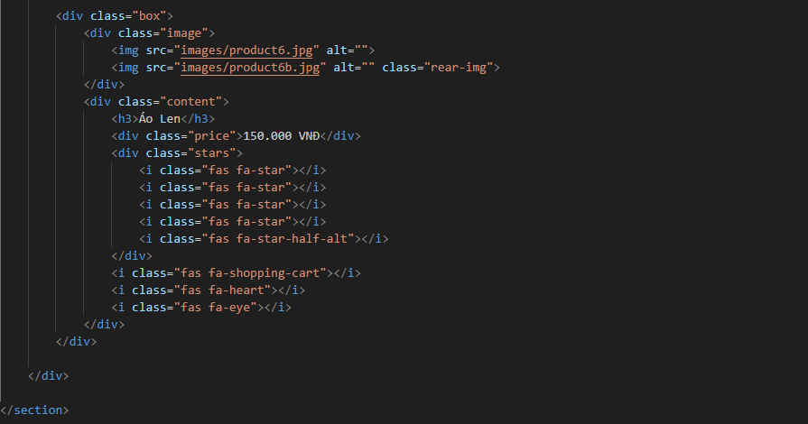

Hình 1.5.6: Áo len trong Vscode.

* 1. ***HTML của thẻ body và Phần liên hệ giao hàng.***

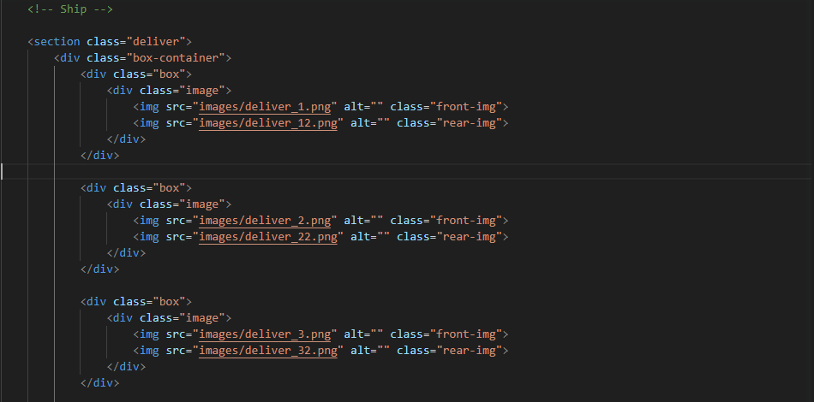*Hình 1.6.1: Icon giao hàng trong Vscode.*

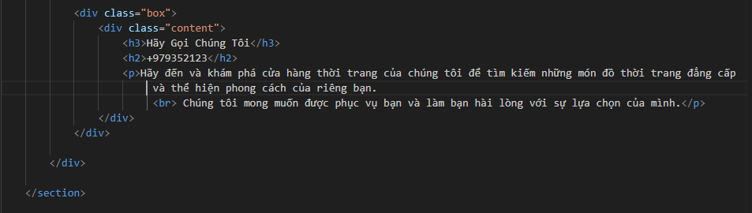

*Hình 1.6.2: Thông tin và câu nói trong Vscode.*

* 1. ***HTML phần Body và Phần Sale.***

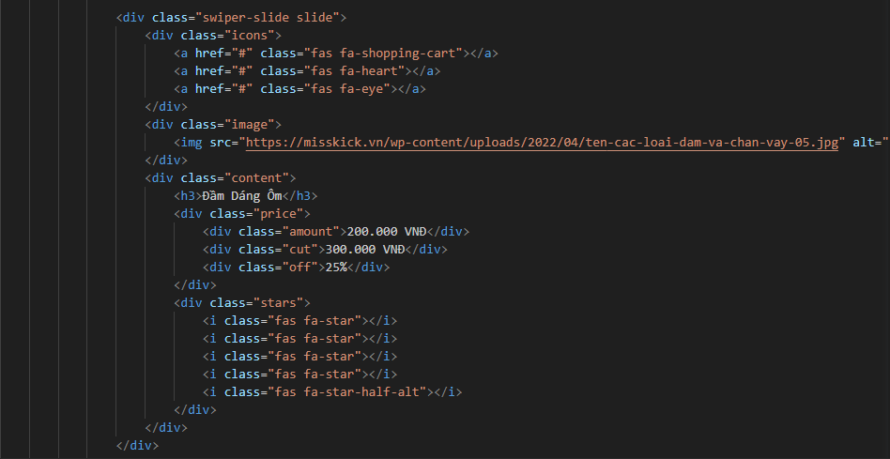*Hình 1.7.1: Sale Đầm dáng ôm trong Vscode.*

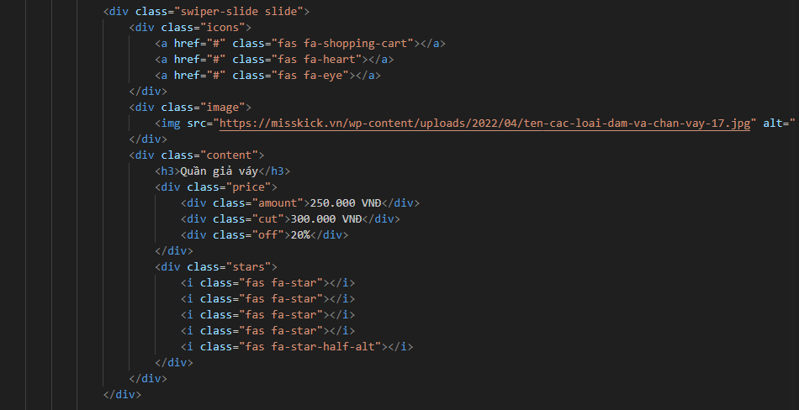

*Hình 1.7.2: Sale Quần giả váy trong Vscode.*

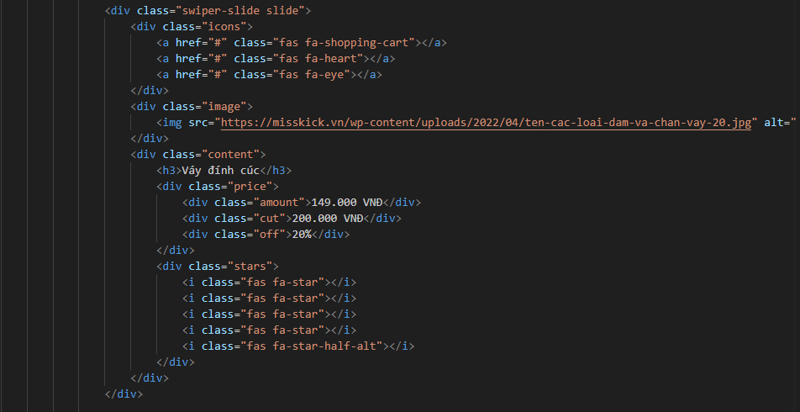*Hình 1.7.3: Sale Váy đính cúc trong Vscode.*

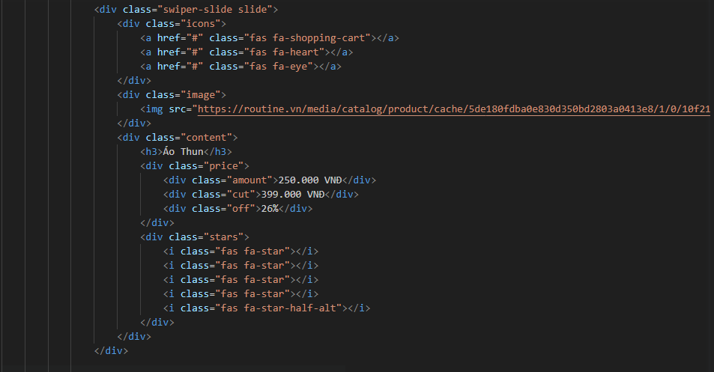

*Hình 1.7.4: Sale Áo thun trong Vscode.*

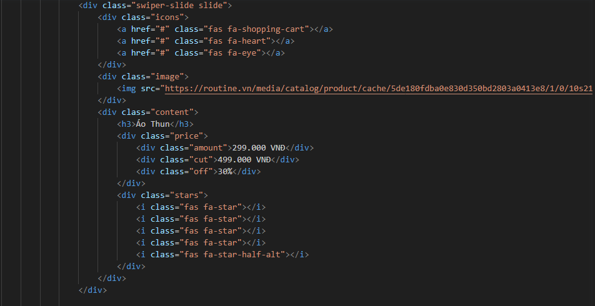

*Hình 1.7.5: Sale Áo thun trong Vscode.*

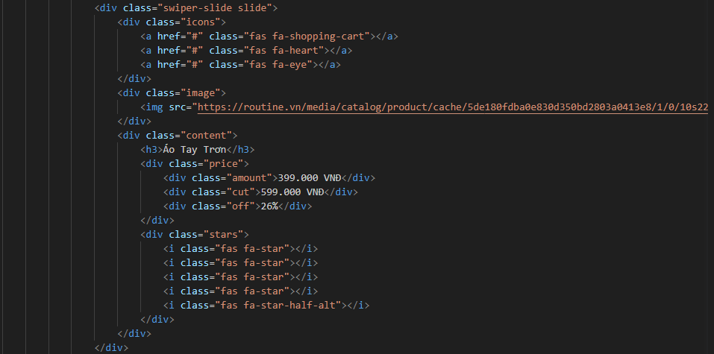

*Hình 1.7.6: Sale Áo tay trơn trong Vsode.*

* 1. 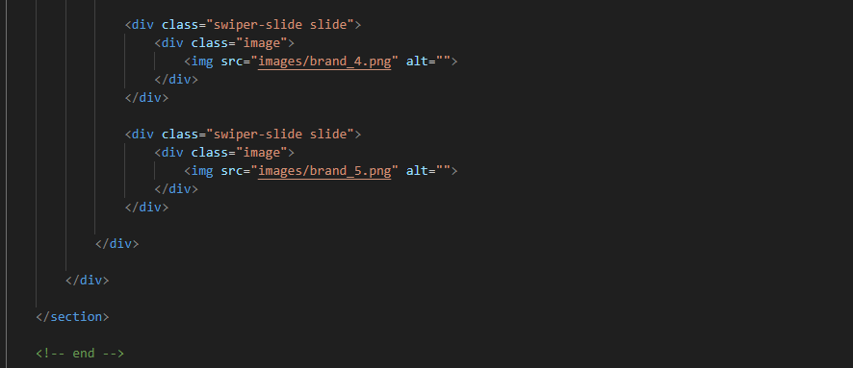 ***HTML trong Body và Phần nhãn hiệu hợp tác.***

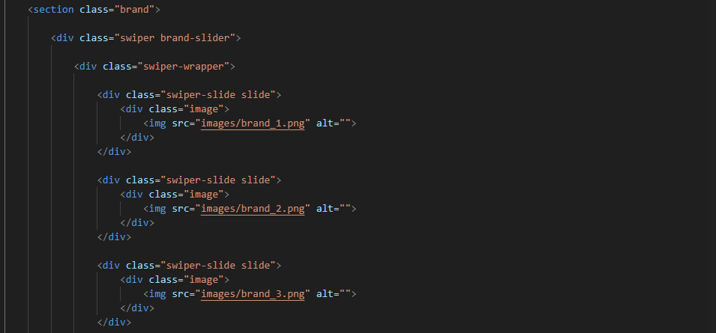

*Hình 1.8.1: 6 nhãn hiệu hợp tác trong Vscode.*

* 1. ***HTML trong thẻ Body và Phần đánh giá.***

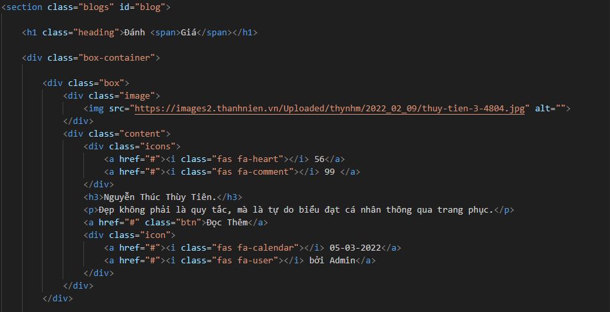

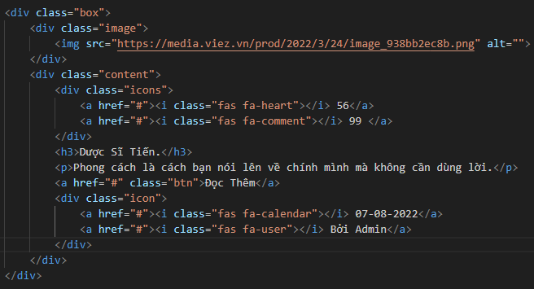*Hình 1.9.1: Đánh giá 1 trong Vscode.*

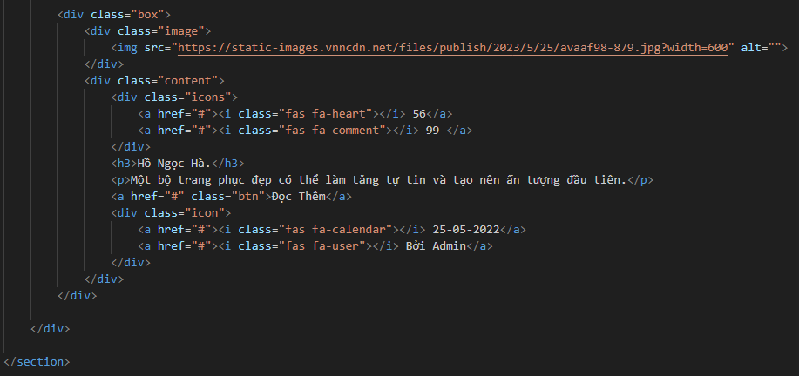

*Hình 1.9.2: Đánh giá 2 và 3 trong Vscode.*

* + 1. 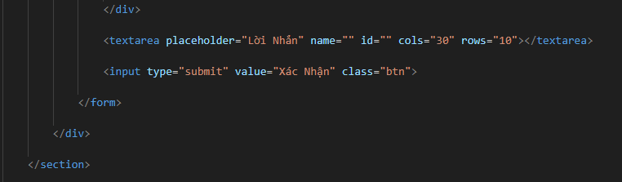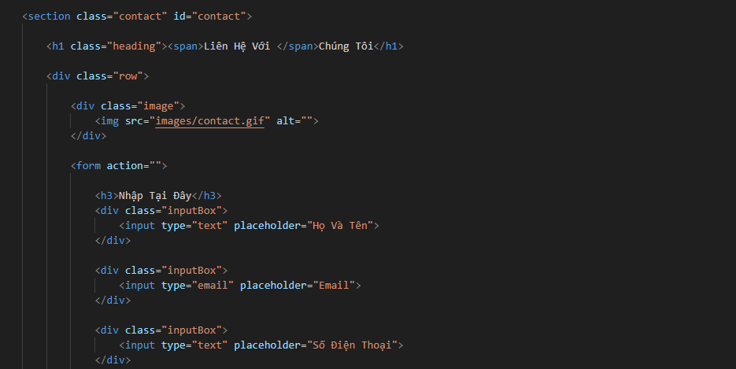***HTML trong thẻ Body và Phần liện hệ.***

*Hình 1.10.1: Liên hệ đối tác trong Vscode.*

* 1. ***HTML trong thẻ Footer.***

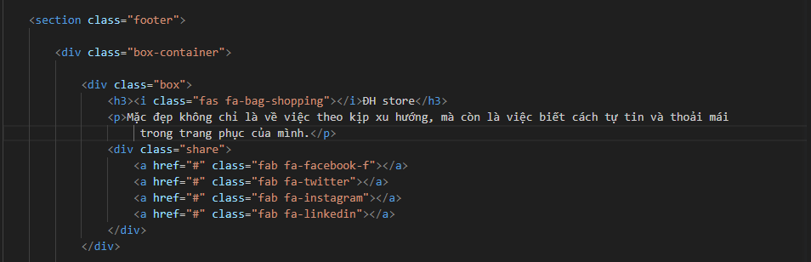*Hình 1.10.1: Thông tin cửa hàng trong Vscode.*

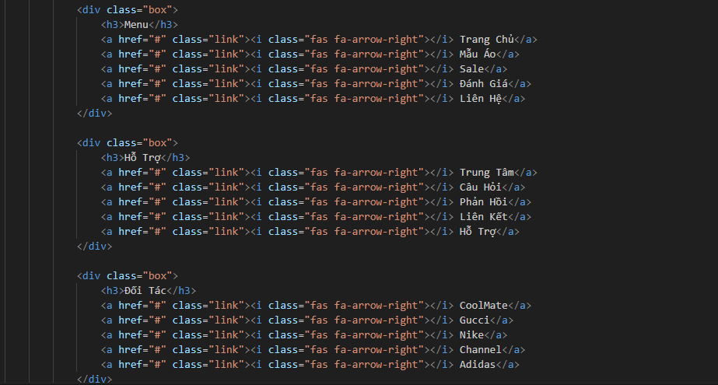*Hình 1.10.2: Hỗ trợ và đối tác trong Vscode.*

1. ***Code CSS.***

Một số bức ảnh về code CSS mang tính chất đại diện:

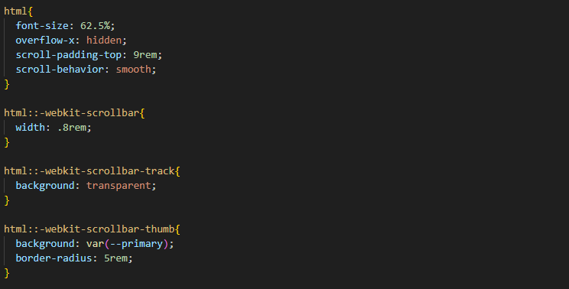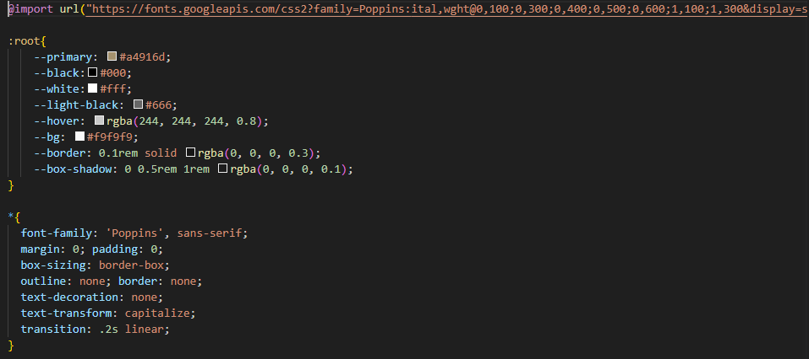

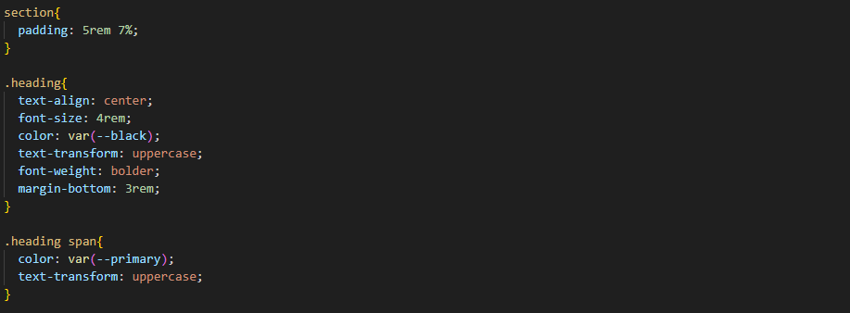

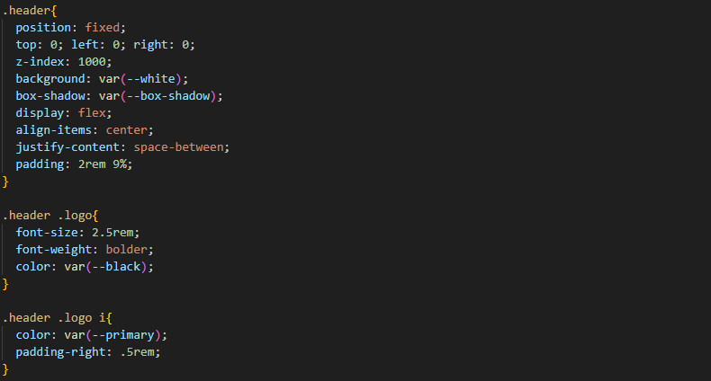

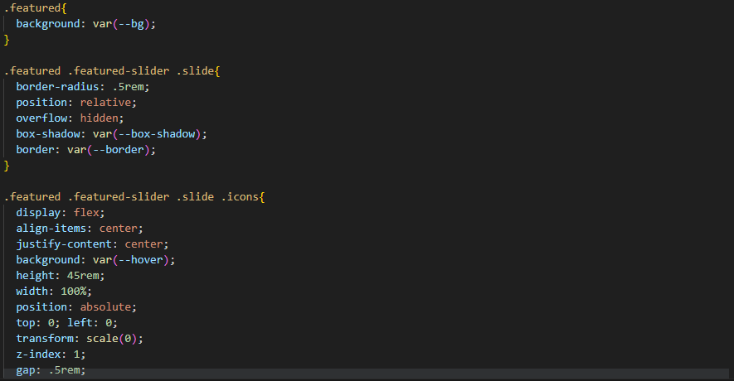

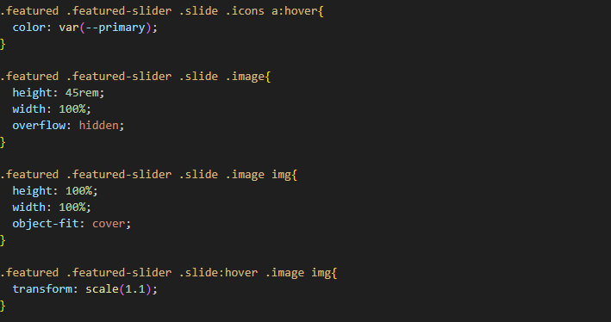

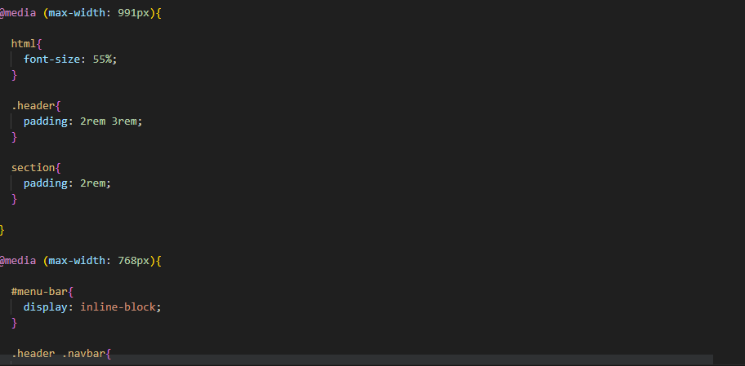

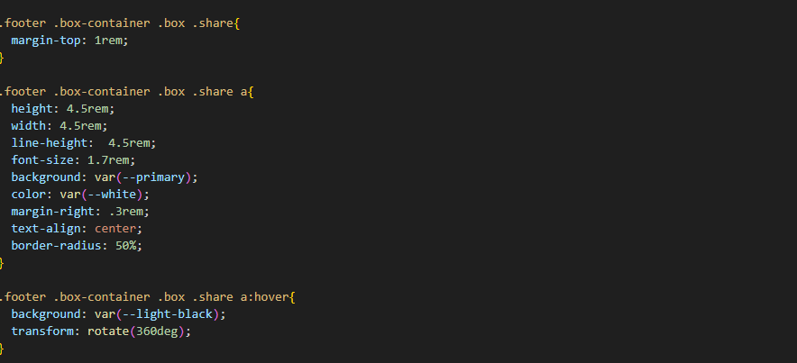

# **CHƯƠNG III: VẬN HÀNH WEBSITE VÀ CHẠY TRÊN NHIỀU THIẾT BỊ KHÁC NHAU.**

1. **Chạy Website trên nền tảng PC, Laptop,….**

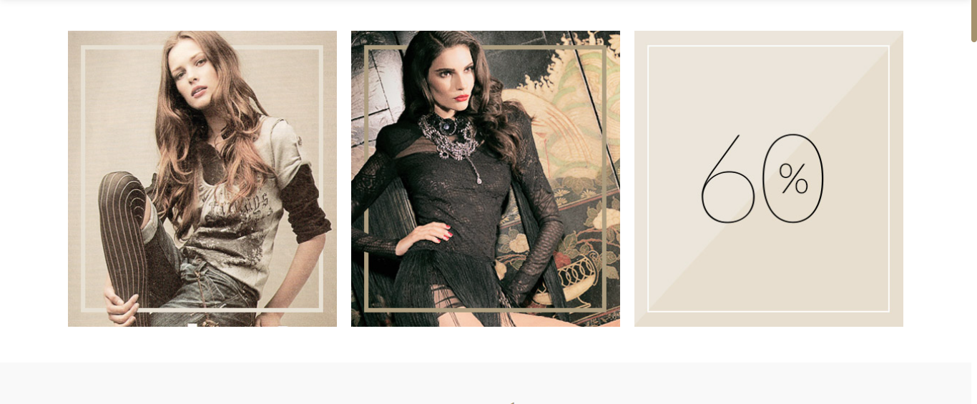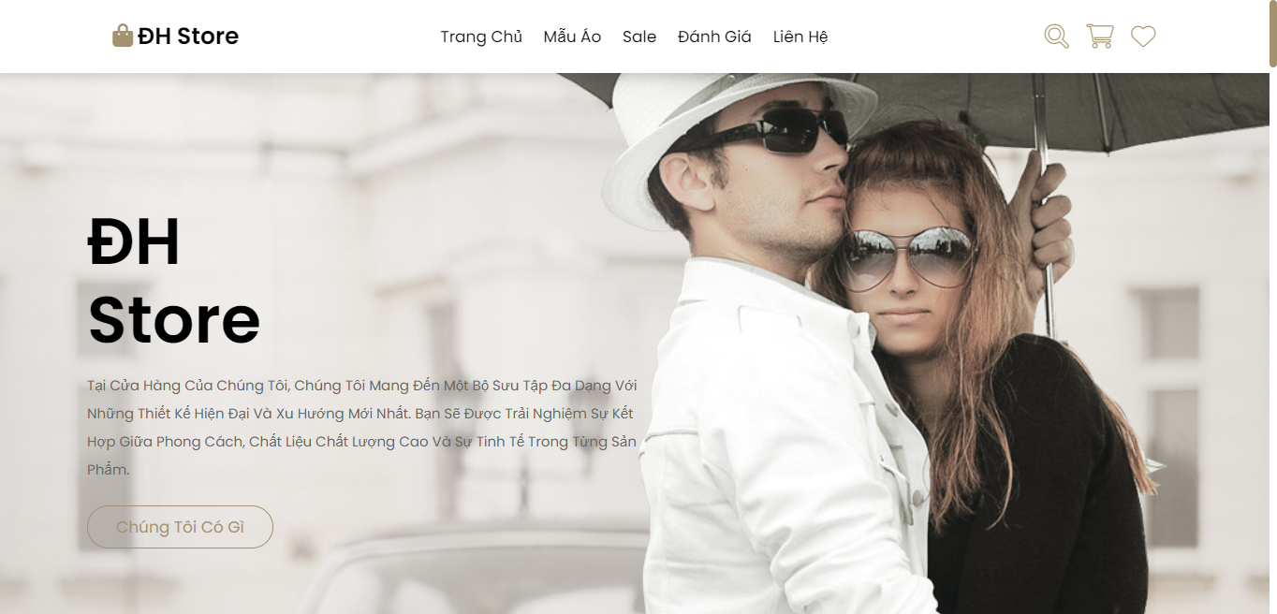

*Hình 1.1: Trang chủ chạy trên PC, Laptop.*

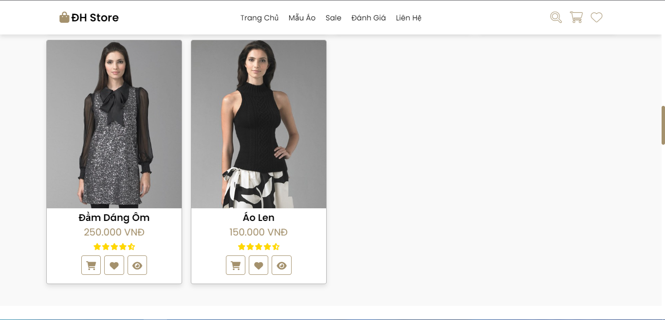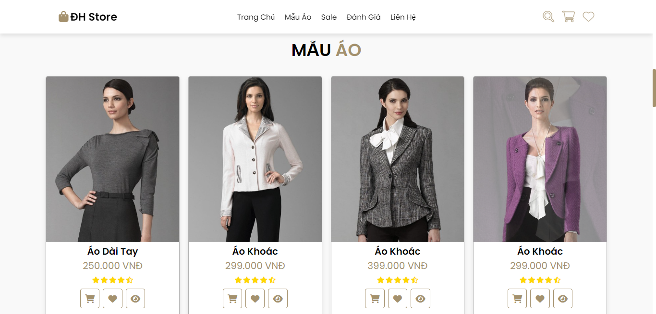

*Hình 1.2: Mẫu áo chạy trên nền tảng PC, Laptop,…*

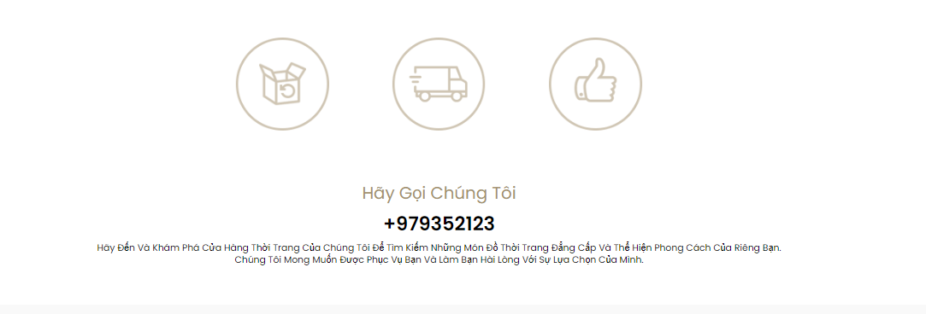

*Hình 1.3: Liên hệ Giao hàng trên PC,Laptop,…*

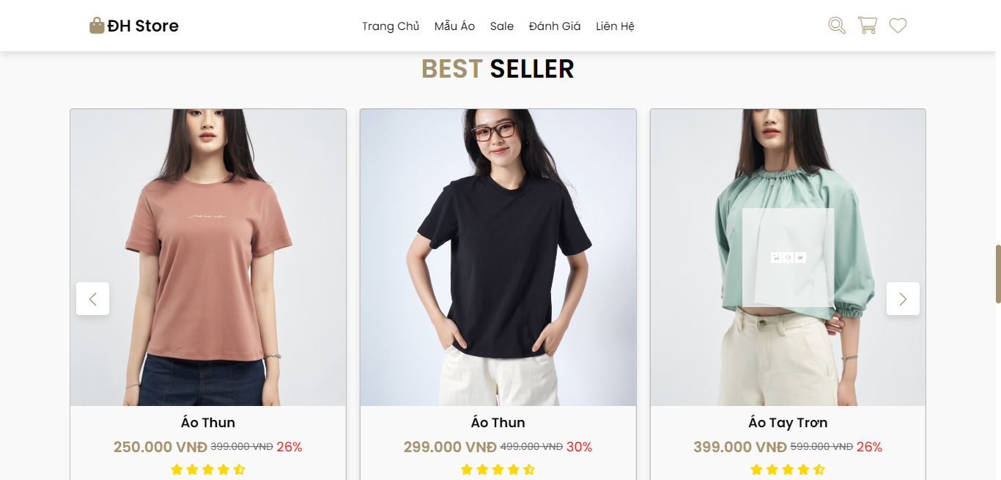

*Hình 1.4: Sale trên PC,Laptop,…*

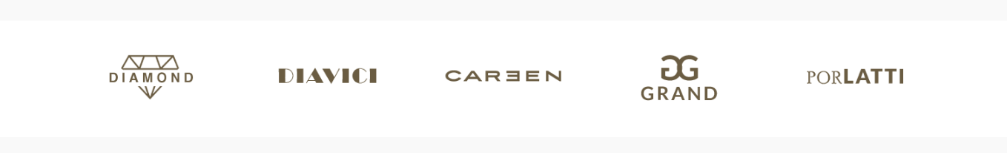

*Hình 1.5: Thương hiệu trên PC,Laptop,…*

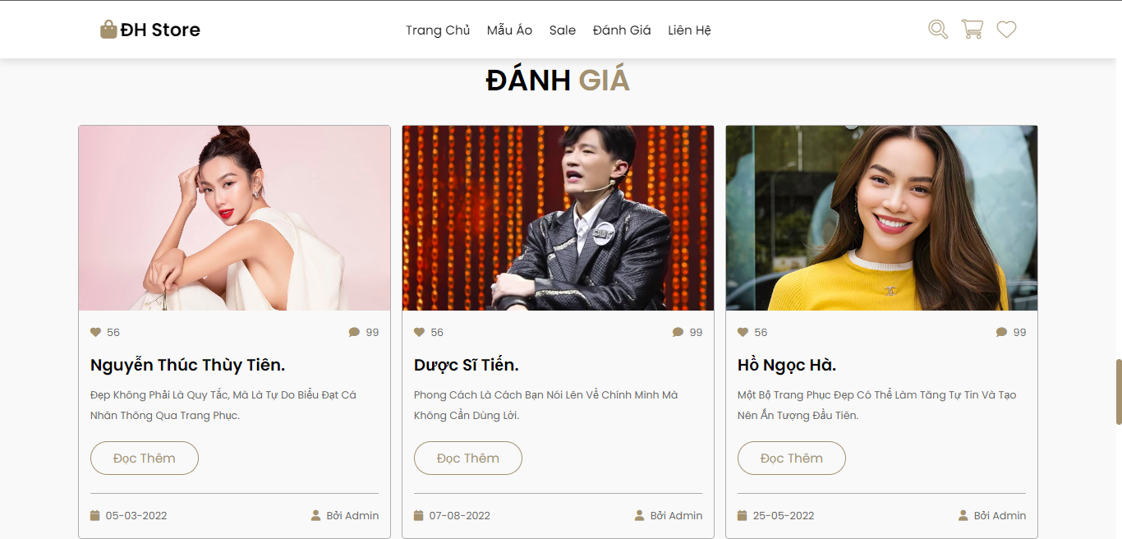

*Hình 1.6: Đánh giá trên PC, Laptop,…*

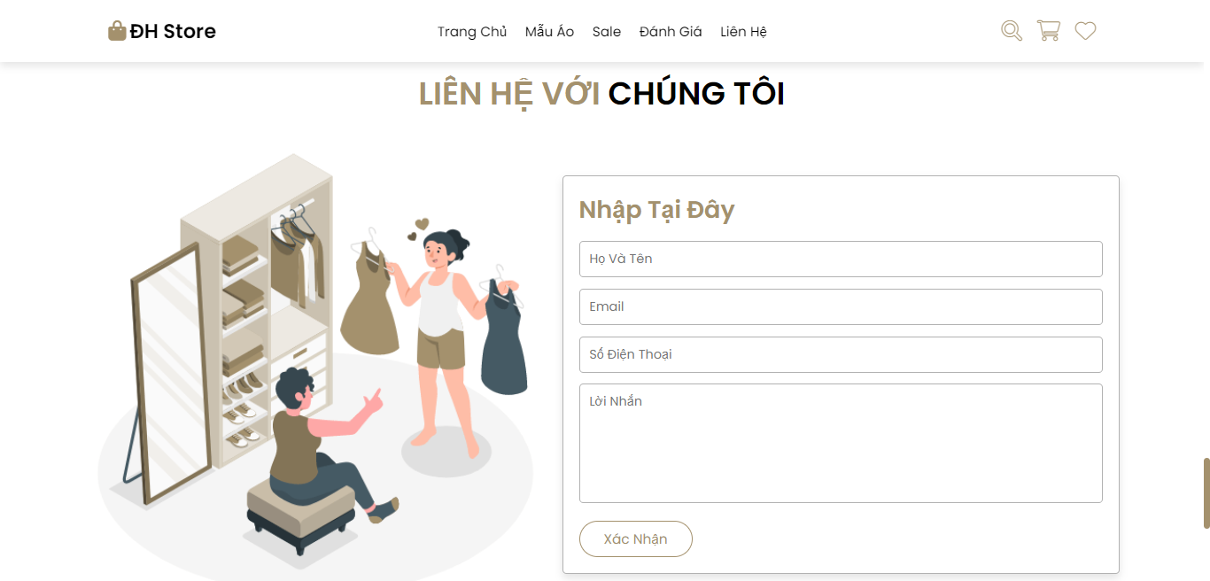

*Hình 1.7: Liên hệ trên PC, Laptop,…*

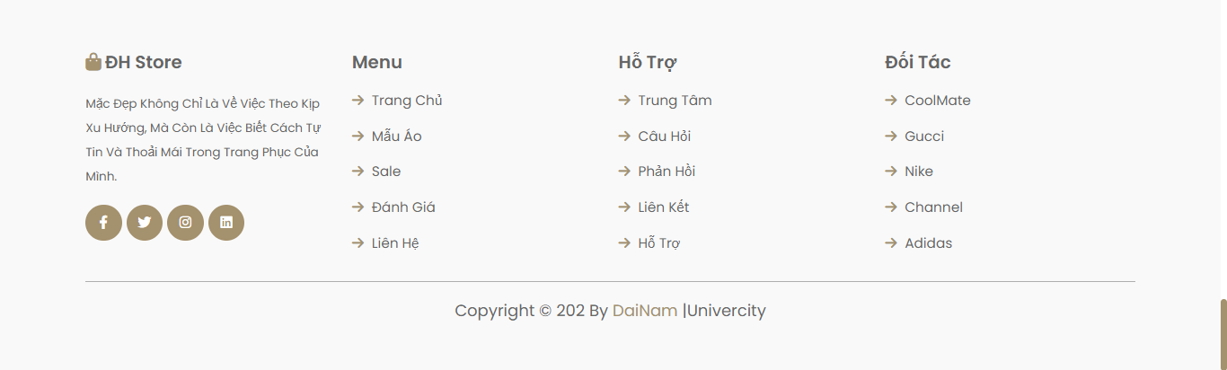

*Hình 1.8: Phần Footer trên Pc, Laptop,…*

1. **Chạy Website trên nền tảng điện thoại.**

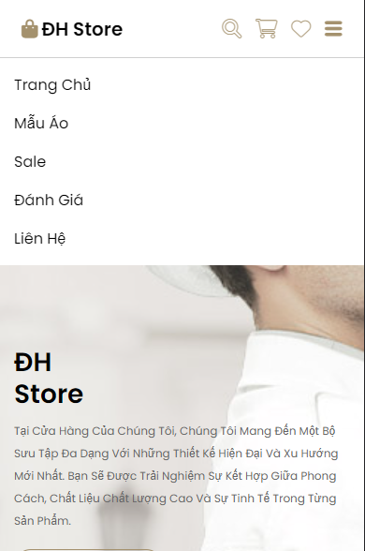

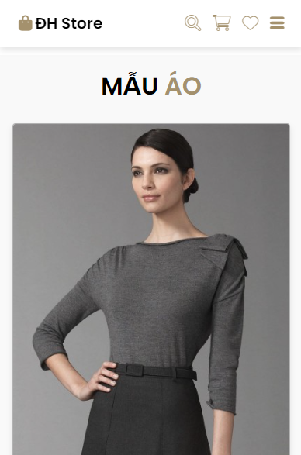

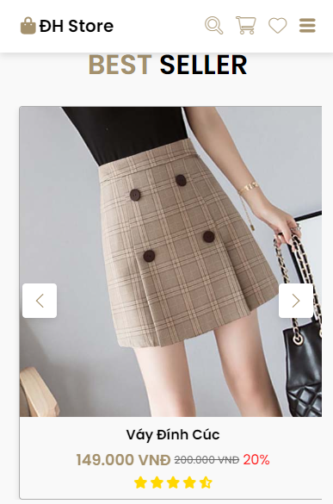

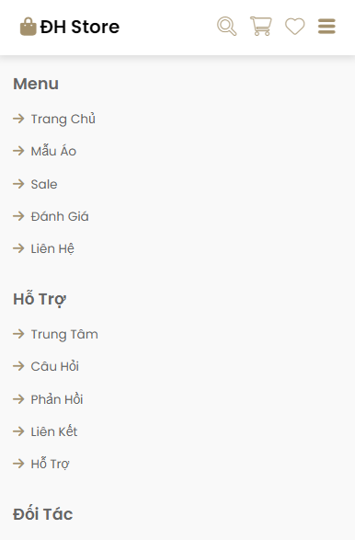

# **Kết Luận**

Trong quá trình thiết kế và phát triển website về thời trang, chúng tôi đã đặt nỗ lực cao và tận dụng các công nghệ hiện đại để tạo ra một trải nghiệm mua sắm trực tuyến tuyệt vời cho khách hàng. Qua việc tạo nền tảng thân thiện với người dùng, bộ sưu tập đa dạng và chất lượng, chúng tôi hy vọng mang đến sự hài lòng và tin tưởng cho khách hàng.

Website thời trang của chúng tôi cung cấp không chỉ một giao diện trực quan và hấp dẫn, mà còn tích hợp các tính năng và chức năng thông minh để giúp khách hàng dễ dàng tìm kiếm và lựa chọn sản phẩm phù hợp. Bên cạnh đó, chúng tôi cũng tạo ra một trang blog thời trang đa dạng để cung cấp thông tin hữu ích và gợi ý phối đồ cho khách hàng.

Chiến lược tiếp thị và phát triển kinh doanh của chúng tôi tập trung vào việc xây dựng thương hiệu mạnh mẽ và tạo lòng tin từ khách hàng. Chúng tôi sẽ sử dụng các công cụ tiếp thị trực tuyến và kênh giao tiếp xã hội để tăng cường sự nhận diện và tương tác với khách hàng.

Kết quả mong muốn của chúng tôi là tạo ra một website thời trang hàng đầu, thu hút và đáp ứng nhu cầu của khách hàng. Chúng tôi hy vọng website của chúng tôi sẽ trở thành địa chỉ mua sắm tin cậy và mang lại trải nghiệm thú vị và thỏa mãn cho khách hàng.

Chân thành cảm ơn sự hỗ trợ và đóng góp của toàn thể đội ngũ và các bên liên quan trong quá trình xây dựng dự án này. Chúng tôi tin rằng với sự cống hiến và tinh thần hợp tác, website thời trang của chúng tôi sẽ đạt được thành công và góp phần thúc đẩy sự phát triển của công ty.